Выбор распылителей опрыскивателя и регулировка нормы вылива с применением расходомеров

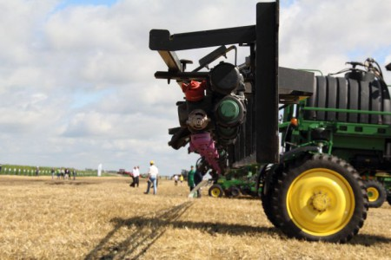

Калибровка опрыскивателя включает в себя проведение предкалибровочных работ, которые можно разделить на несколько этапов – это выбор распылителей, регулировки нормы вылива, обслуживающие и контрольные процедуры.

Выбор распылителей
1. Основываясь на рекомендациях изготовителя пестицида, полевых условий выберите норму вылива (л/га) и рабочую скорость опрыскивателя.
2. С учетом ширины обработки (расстояние между распылителями), рабочей скорости опрыскивателя, нормы вылива (л/га) определите требуемый расход через распылитель по формуле:
q = (v * R * s) / 600; (1).
Где R - норма вылива при сплошном опрыскивании, л/га; v - скорость опрыскивателя, км/ч; s - ширина захвата (на один распылитель), м.
R = вылитый объем / обработанная площадь; л/га.
3. Выберите размер распылителя, обеспечивающий требуемый расход в границах рекомендуемого давления.
4. В процессе выбора распылителей рассматриваются специфические задачи обработки, учитываются требуемый размер капель и другие технологические факторы.

Регулировки нормы вылива (л/га)
1. Замена распылителей с целью изменения нормы вылива в диапазоне 25%. Выбор распылителей с большим или меньшим размером отверстий является наиболее эффективным способом изменения нормы вылива опрыскивателей.
2. Изменение рабочей скорости опрыскивателя для изменения нормы вылива в диапазоне 25%.
3. Путем изменения рабочего давления также можно регулировать норму вылива в диапазоне ±10% нормы вылива. Однако при этом распылители должны работать в диапазоне, рекомендуемом заводом изготовителем. Значения давлений, выходящих за пределы, рекомендуемые заводом изготовителем, могут существенно повлиять на величину капель, факел распыла и износ распылителей.
Расчет потребного давления для изменения расхода через распылитель следует определять по формуле:
p₂ = (q₂ / q₁)² p₁; (2).
Где q₁ - расход через распылитель при давлении p₁; p₁ - давление, определенное в процессе калибровки; q₂ - потребный расход через распылители; p₂ - давление, которое следует выбрать для получения потребного расхода через распылитель (q₂).
Из формулы (2) следует, что для увеличения расхода через распылитель в 2 раза давление должно быть увеличено в 4 раза. Регулировка нормы вылива через распылители путем изменения давления никогда не должна считаться основным фактором. Большинство полевых распылителей работает в диапазоне давлений 1,5-2,5 Бар. Давление ниже 1,5 Бар может нарушить факел распыла, а выше 2,5 Бар приводит к увеличению сноса капель.

Обслуживающие и контрольные процедуры
Перед калибровкой опрыскивателя необходимо провести его полное техническое обслуживание.
Убедитесь в том, что части и узлы опрыскивателя свободны от посторонних предметов и функционируют в правильном режиме. Осмотрите распылители, их сетки, отсечные клапаны и корпусы распылителей на предмет визуального определения износа, дефектов.
Проверьте на воде расход через распылители при планируемом рабочем давлении и однообразие формы факелов.
Расход через распылители может быть определен при помощи мерных кружек, статических или электронных расходомеров. В последнее время все шире в практике используются статические и электронные расходомеры.
Статические расходомеры (фото 1) предназначены для определения расхода жидкости через распылители опрыскивателей. Статический расходомер оборудован универсальным адаптером, подходящим ко всем типам распылителей и наконечникам распылителей. Применение универсальных адаптеров исключает подтекание в процессе измерений.
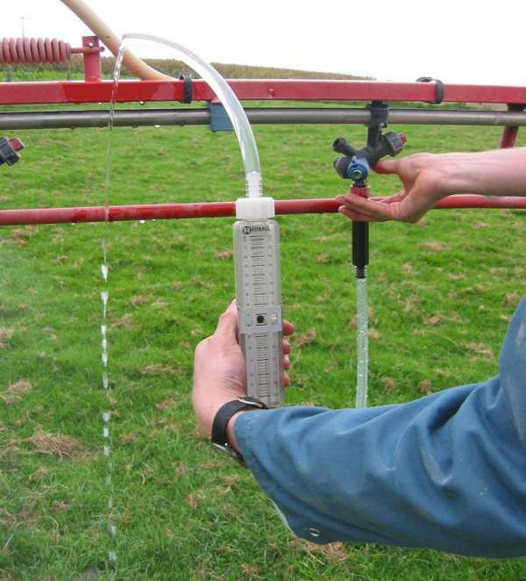

Фото 1. Статический расходомер.

Установка рамки расходомера с возможностью перемещения ее по вертикали позволяет проводить сравнительные измерения вдоль штанги опрыскивателя. Для работоспособных распылителей значения расхода жидкости должны попадать в пределы шкалы окна.
Расходомер в процессе измерения размещают ниже распылителей. Всю жидкость собирают в измерительный цилиндр. Плавающий черный шарик показывает значения расхода с абсолютной погрешностью 3-4% (относительная погрешность 1,5%).
Электронный расходомер (фото 2) представляет собой контрольно-измерительное устройство для определения нормы расхода через все типы распылителей, устанавливаемые на опрыскивателях. Прибор выполнен в виде ручного инструмента и позволяет быстро и точно контролировать производительность и износ распылителей. Он может быть использован в полевых условиях для быстрого контроля регулировок опрыскивателя, а также после ремонта опрыскивателя. Значения измерений могут быть использованы также для целей калибровки.

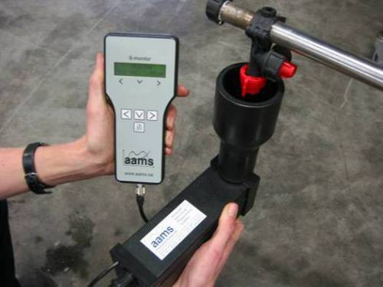

Фото 2А. Электронный расходомер с воронкой.

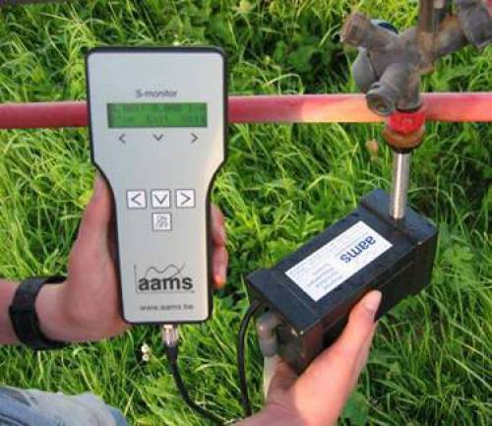

Фото 2Б. Электронный расходомер с трубчатым адаптером.
Прибор применяется в ряде стран официальными инспекциями для оценки соответствия полевых, садовых, виноградных и тепличных опрыскивателей, а также опрыскивателей, применяемых в парковых зонах.
Основные характеристики:
- точность прибора 1% в диапазоне расходов от 0,25 л/мин до 5 л/мин;
- прибор снабжен специальным адаптером для измерения нормы расхода через турбинные и пневматические распылители;
- значения десяти установок для 100 распылителей могут храниться в памяти прибора и быть переданы на компьютер;
- отчет измерений распылителей для полной проверки опрыскивателя может быть получен на компьютере (рис. 1), на котором установлена специальная программа.

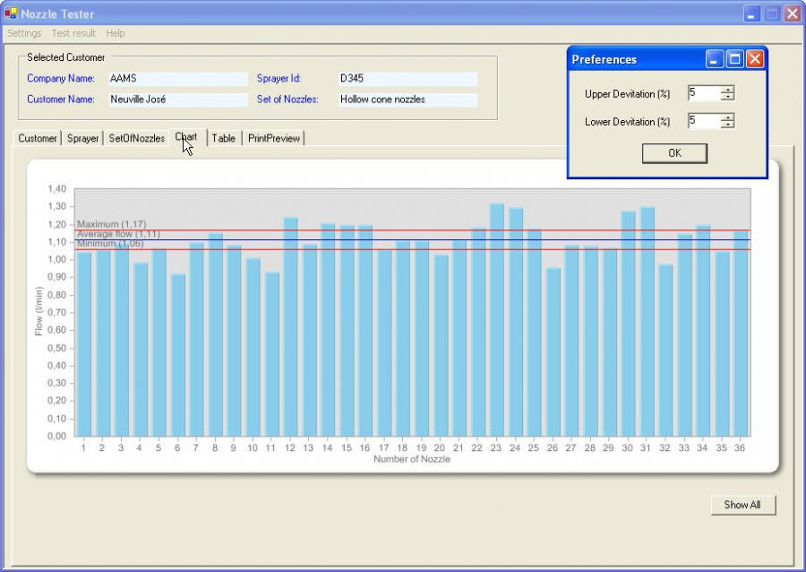

Рисунок 1. Схема компьютерной распечатки оценки расхода через распылители (верхняя линия – максимально допустимое отклонение, средняя линия – средний расход через распылители, нижняя линия – нижнее допустимое отклонение).

Перед проверкой расхода через распылители в бак опрыскивателя следует залить чистую воду (не менее 1/3 емкости бака). В зависимости от отклонений расходов через распылители следует заменить отдельные (единичные) или все распылители.
Следует заметить, что электронный расходомер можно использовать и для непрерывного контроля расхода рабочего раствора при обработке контрольных участков в исследовательской и селекционной работе (Фото 3).

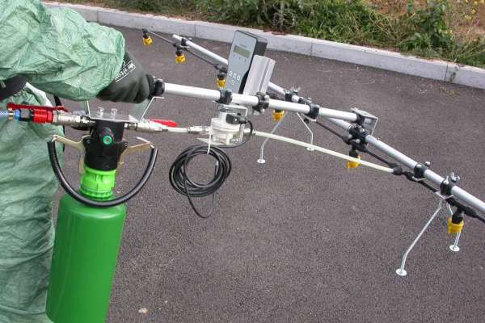

Фото 3. Использование электронного расходомера для постоянного расхода рабочего раствора.

Эффективным способом определения однообразия факелов распыла и установки штанги на оптимальной высоте является опрыскивание небольшого участка теплой сухой поверхности, например, асфальтного покрытия. При неравномерном опрыскивании на обработанной поверхности останутся полосы разной влажности, а при равномерном – испарение влаги на обработанной поверхности не приведет к образованию полос.
Приборы и инструменты. В процессе калибровки опрыскивателя следует применять средства индивидуальной защиты при работе с ядохимикатами. При этом необходимо иметь следующие приборы и инструменты:
- секундомер;
- рулетку длиной 50 м или мерное колесо;
- расходомеры для оценки расходов через распылители;
- точный контрольный манометр (с жидкостным заполнением);
- трубки для отбора жидкости от распылителей и подачи ее в мерные цилиндры;
- калькулятор;
- метод и точная формула для калибровки.

Определение скорости опрыскивающего агрегата

Для точного применения пестицидов следует поддерживать постоянную скорость опрыскивающего агрегата. Полевые условия: выравненность поля, наличие растительного покрова, плотность и влажность почвы, наклоны поля влияют на величину буксования ведущих колес, а следовательно и на скорость агрегата.
Тракторные спидометры и тахометры обычно, показывают скорость с большой погрешностью, и расхождение с действительной скоростью агрегата может составлять 25% и больше. Изменение размерных характеристик шин и давления в них также влияет на скорость.
Наиболее точным способом поддержания постоянной скорости агрегата является применение специальных спидометров для опрыскивателей. Показания этих спидометров не зависят от частоты вращения колес. Многие современные бортовые компьютеры обеспечивают точное определение скорости опрыскивающего агрегата.
В случае отсутствия средств точного контроля скорости агрегата в автоматическом режиме, следующий способ может быть использован для определения действительной скорости движения: отмеряют участок длиной 100 м. В начале и конце участка устанавливают специальные маркеры. Из таблиц, прилагаемых к инструкции по эксплуатации трактора выбирают передачу и частоту вращения двигателя, обеспечивающих выбранную скорость движения опрыскивающего агрегата. Отмеренный участок проезжают с заполненным наполовину баком опрыскивателя и фиксируют время движения на участке.
Реальную скорость агрегата рассчитывают из соотношения:
(расстояние [м] * 3,6) / время [сек] = скорость [км/ч].
Если полученная скорость не соответствует требуемой, рекомендуется выбрать другую передачу либо изменить частоту вращения двигателя. При этом может быть использовано следующее соотношение:
(част. вращ. двиг. при проверке [км/ч] * требуемая скорость [км/ч]) / скорость при проверке[км/ч] = част. вращ. двигателя [об/мин].
Определение действительной скорости опрыскивающего агрегата следует проводить на поле подлежащем опрыскиванию или в полевых условиях близких к обрабатываемому полю.
Когда следует заменять распылители новыми? Однозначного, строго регламентируемого ответа на этот вопрос не имеется. Однако в большинстве литературных источников в том числе и в рекомендациях ведущих мировых фирм, производящих опрыскивающую технику, например, Hardi (Дания) приводятся следующие рекомендации.
Если средний расход через все распылители увеличился более чем на 10% по сравнению со средним расходом через тот же комплект распылителей, все они должны быть заменены новыми.
Если расход через единичные распылители (один или большее количество) отклоняется более чем на ±5 от среднего расхода (через все распылители) достаточно заменить эти единичные распылители, если средний расход увеличился меньше 5% в сравнении с новым комплектом.
В случае если средний расход увеличился больше, чем на 5% и один или несколько распылителей имеют отклонение, превышающее ±5%, все распылители на штанге должны быть заменены новыми.
Перед выбраковкой распылителей с заниженными расходами их следует прочистить и повторно проверить. Также следует заменить те распылители, факел распыла и угол раскрытия, которых явно отличается от нормы. Проверьте расход через новые распылители.
Перед началом калибровки всегда рекомендуется промыть и очисть опрыскиватель от остатков химикатов. Из соображений безопасности проверку распылителей следует осуществлять в поле, покрытом травой или другой растительностью. При этом необходимо использовать средства личной защиты (специальные перчатки, комбинезон, сапоги, защитные очки и другие). Следует помнить о необходимости снятия спецодежды каждый раз перед посадкой в трактор, особенно если она загрязнена.
Точность показаний манометров рекомендуется проверять минимум один раз в год, предпочтительно перед опрыскивающим сезоном.
Емкость бака опрыскивателя. Проверка объема бака может казаться лишней работой. Однако если объем бака точно неизвестен, это может привести к серьезным проблемам. Предкалибровочная проверка бака должна быть произведена минимум один раз и данные проверки должны быть записаны.
При оценке нормы вылива опрыскивателя применение неточных значений объема бака является частой причиной превышения или занижения требуемых доз внесения пестицидов. Например, если реальный объем бака 900 л, а его принимают за 1000 л, то погрешность калибровки уже будет 10%.
Существует несколько способов определения емкости бака. Использование емкостей с точно определенными объемами. Путем применения точных расходомеров, а также методом взвешивания. Т.е. опрыскиватель взвешивают пустой и заполненный водой, и по разности весов определяют истинный объем бака.

Методы калибровки опрыскивателя и расчет количества пестицидов

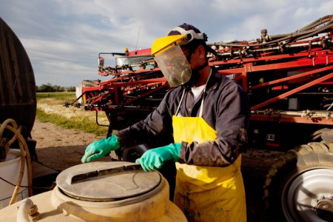

Калибровка полевых опрыскивателей включает два этапа, в соответствии с которыми следует определить количество пестицидов для загрузки в бак опрыскивателя для достижения заданных норм внесения, и соответствие фактической нормы вылива рабочей жидкости – требуемой.

Методы калибровки опрыскивателя
Метод А. Определение соответствия фактической нормы вылива требуемой – через расход распылителей, является одним из наиболее легких и эффективных способов. Расход жидкости через один или несколько распылителей точно измеряется:
- в процессе перемещения опрыскивателя вдоль контрольного пути (а);
- на протяжении периода времени эквивалентного прохождению контрольного пути опрыскивателем (б);
- в течение заданного промежутка времени, например 1 минуты (в).
Выберите распылители, репрезентативно представляющие установленный комплект на штанге и поддерживайте рабочее давление в системе. Определите норму вылива (л/га) по формуле:
R = (q * 600) / (v * s); (1).
Где R - норма вылива при сплошном опрыскивании; q - расход через распылитель, л/мин; v - скорость опрыскивателя, км/ч; s - ширина захвата (на один распылитель), м.
R = вылитый объем / обработанная площадь; л/га.
Пример, для обработки участка 1/100 га определяем расстояние, которое должен проехать опрыскиватель:
L = 100 / s; (2).

калибровки:
- отмерьте контрольную длину пути в поле;
- при рабочей скорости опрыскивателя проехать контрольный путь и записать время движения, в трехкратной повторности;
- на опрыскивателе, установленном на стоянке определите при рабочем давлении расход через каждый распылитель в течение времени прохождения опрыскивателя контрольного пути, полученного экспериментальным путем в предыдущем пункте, и рассчитайте норму вылива на единицу площади (л/га), суммировав расходы всех распылителей.
Метод В. Расход через один или несколько распылителей точно измеряется при помощи расходомера.
Выберите репрезентативный распылитель и установите рабочее давление в нагнетательной сети. Рассчитайте из трехкратной повторности время прохождения контрольного пути. По формуле (1) рассчитайте норму вылива на гектар.
Метод С. Определите количество расходованной рабочей жидкости в соответствии с параграфами (а) и (б) метода А или в течение 5 мин.
1. Используя точно отмеренное количество жидкости, заполните бак до первоначального уровня (до начала калибровки), затем определите количество расходованной жидкости после второй контрольной проверки. Подводные шланги и соединительные трубки распылителей должны быть заполнены до и после калибровки. Определите норму расхода по формуле:
v = (q * 600) / (R * s); (3).
2. Проводите калибровку до того момента, пока отклонение действительной нормы вылива (л/га) не станет меньше 5% от заданной нормы.
Проверку, проведенной калибровки опрыскивателей следует также контролировать после расходования полного бака путем деления его объема на обработанную площадь. Следует заметить, что нормы вылива некоторых рабочих растворов могут отличаться от значений определенных в процессе калибровки. В таких случаях следует подкорректировать рабочее давление или скорость опрыскивателя.
Рекалибровку опрыскивателей следует проводить периодически из-за износа распылителей и для компенсации изменений параметров, меняющихся в процессе работы.
Данные по калибровке представляют в письменном отчете: модель трактора, размер его шин, номер рабочей передачи, частоту вращения двигателя, тип распылителей и их размер, давление при калибровке, теоретические и измеренные значения расхода через распылители (л/мин) и норму вылива (л/га).

Количество препарата, которое должно быть добавлено в бак опрыскивателя
Для расчета количества пестицидов, загружаемых в бак опрыскивателя, следует использовать три фактора:
- рекомендуемые нормы внесения пестицидов (изготовителями);
- объем бака опрыскивателя;
- нормы вылива (откалиброванные).
Количество препарата при приготовлении рабочего раствора на один бак рассчитывают по формуле:
K_{б} = (V_{л} * D_{га}) / R_{л}; (4).
Где K_{б} - количество препарата потребное на один бак, кг или л; V_{л} - объем бака, л; D_{га} - доза препарата, л/га или кг/га; R_{л} - норма вылива при ленточном (полосовом) опрыскивании.
В случае ленточного опрыскивания норму вылива R_{л} (в обрабатываемых полосах) принимают равной величине R при сплошном опрыскивании.
Здесь особое внимание должно быть уделено точному измерению объема полного бака опрыскивателя, или его части – в случае потребности в объеме рабочей жидкости меньшей, чем полный объем бака.
Рекомендуемые нормы внесения пестицидов указаны в ярлыке на упаковках и выражаются в кг/га (смачиваемые порошки) или в л/га для жидких препаратов. В некоторых случаях в ярлыках приводится количество действующего вещества, а не общее количество препарата на единицу площади. В данном случае процентное содержание действующего вещества должно быть конвертировано на весь объем препаративной формы.
Для расчета дозы пестицида пользуются формулой:
D = (d * 100) / c; (5).
Где D – доза пестицида по препарату, кг/га; d – доза по действующему веществу, кг/га; c – содержание действующего вещества в препарате, %.
Следует заметить, что пестициды при длительном хранении могут терять свои токсичные свойства. В связи с этим перед проведением обработок необходимо в контрольно-токсилогических лабораториях определить процент действующего вещества для корректировки норм расхода.

Литература:

- Велецкий И.Н. Технология применения гербицидов. Ленинград, Колос, 1980, 152 с.
- Родимцев С.А., Дринча В.М. Механизация химической защиты растений. Полевые опрыскиватели. Орел, ОрелГАУ, 2005, 215 с.
- Шамаев Г.П., Шеруда С.Д. Механизация защиты сельскохозяйственных культур от вредителей и болезней. М. Колос 1978, 256 c.
- Rufai I, Drincha V. Ecological aspects of agricultural mechanization. Published by ABU Press Ltd, 2009, pp.262.
- EN 13790-1:2003, Agricultural machinery – Sprayers – Inspection of sprayers in use – Part 1: Field crop sprayers.
- Guide for preparing Field Sprayer Calibration Procedures. ASAE EP367.2 DEC95, 3 p.
- Langenakens J. Software for inspections of sprayers: needs and solutions. The third European Workshop on Standardised Procedure for the inspection of Sprayers-SPICE 3, Brno, September 22-24, 2009, 112-116 p.

